**BAB 5**

**LIMIT FUNGSI ALJABAR**

1. **Definisi Limit**

Sejauh ini kita telah memahami pengertian dan definisi limit secara intuitif (perasaan) dengan menggunakan **definisi sementara** : "jika mendekati maka fungsi akan mendekati . Definisi sementara ini, telah memberi kemudahan dalam memahami pengertian dan menghitung nilai limit fungsi dengan empat cara yang telah dibahas. Namun demlkian, kalimat: "jika mendekati maka fungsi akan mendekati adalah **"definisi yang tidak tegas"** secara matematika.

Pada abad ke-19, matematikawan Augustin-Louis Cauchy (1789 - 1857) dan Karl Weierstrass (1815 - 1897) memperjelas gagasan tentang limit dan membangun definisi yang paling tepat tentang limit.

**Pernyataan tentang limit**

Bermakna bahwa untuk setiap ε > 0 yang diberikan (berapa pun kecilnya), terdapat bilangan lain yang sepadan yakni δ > 0 sedemikian rupa sehingga

bilamana ; yakni,

1. **Limit Satu Sisi**

Ketika suatu fungsi mempunyai lompatan (seperti halnya pada setiap bilangan bulat), maka limit tidak ada pada setiap lompatan. Fungsi-fungsi yang demikian menyarankan perkenalan tentang **limit-limit satu sisi** (*one side limits*). Misalkan lambang bermakna bahwa mendekati dari kanan, dan bermakna bahwa mendekati dari kiri.

**Definisi limit kiri dan limit kanan (halaman 59)**

Untuk mengatakan bahwa berarti bahwa ketika dekat tetapi pada sebelah kanan , maka dekat ke-. Dari sini kemudian disebut dengan nilai limit kanan di . Demikian pula, Untuk mengatakan bahwa berarti bahwa ketika dekat tetapi pada sebelah kiri , maka dekat ke-. Dari sini kemudian disebut dengan nilai limit kiri di . Jadi walaupun adalah benar untuk menuliskan

dan

Limit suatu fungsi dikatakan ada dan nilainya adalah jika nilai limit arah kiri fungsi itu sama dengan nilai limit arah kanannya. Jadi nilai limit fungsi ketika adalah sama dengan jika dan hanya jika nilai limit arah kiri fungsi tersebut sama dengan nilai limit arah kanannya.

,,

**Teorema A (halaman 59)**

jika dan hanya jika dan

**Definisi Limit Kanan (halaman 66)**

Mengatakan berarti bahwa untuk setiap , terdapat yang berpadanan sedemikian rupa sehingga

**Definisi Limit Kiri**

Mengatakan berarti bahwa untuk setiap , terdapat yang berpadanan sedemikian rupa sehingga

1. **Teorema Limit (halaman 68)**

|  |
| --- |
| **Teorema A** Teorema Limit Utama  Misalkan bilangan bulat positif, konstanta, serta dan adalah fungsi-fungsi yang mempunyai limit di . Maka |
| 1. asalkan 2. ; 3. , asalkan ketika genap. |

**Penerapan Teorema Limit Utama (Contoh halaman 69)**

1. Carilah

**Penyelesaian**

1. Carilah

**Penyelesaian**

1. Carilah

**Penyelesaian**

=

1. Jika dan , carilah

**Penyelesaian**

**Ingat**

Bahwa fungsi polinomial, mempunyai bentuk

Sedangkan fungsi rasional adalah hasil bagi dua fungsi polinomial, yakni

1. **Teorema Substitusi (halaman 70)**

**Teorema B** Teorema Substitusi

Jika fungsi rasional atau fungsi polinomial, maka

Asalkan terdefinisi. Dalam kasus fungsi rasional, ini bermakna bahwa nilai penyebut pada tidak nol.

**Perhitungan Limit “dengan Substitusi”**

Ketika kita menerapkan Teorema B, kita katakan kita menghitung limit dengan substitusi. Tidak semua limit dapat dihitung dengan substitusi; tinjau . Teorema substitusi tidak diterapkan disini karena penyebut adalah 0 ketika , tetapi limit memang ada.

**Penerapan Teorema Substitusi (contoh halaman 70)**

1. Carilah

**Penyelesaian**

1. Carilah

**Penyelesaian**

Baik Teorema B ataupun Pernyatan 7 dari Teorema A tidak berlaku, karena limit dari penyebut 0. Tetapi, karena limit dari pembilang adalah 11, kita lihat bahwa selama dekat 1, kita membagi sebuah bilangan dekat dengan 11 dengan sebuah bilangan positif dekat 0. Hasilnya sebuah bilangan positif yang besar sekehendak kita dengan membeiarkan cukup dekat ke 1. Kita katakan bahwa limitnya tidak ada.

Dalam banyak kasus Teorema B tidak dapat diterapkan karena substitusi menyebabkan penyebut menjadi 0. Dalam kasus seperti ini, kadangkala terjadi bahwa fungsi dapat disederhanakan, misalnya dengan pemfaktoran. Misalnya, kita dapat menuliskan

Kita harus waspada dengan langkah yang terakhir ini. Pecahan sama dengan salah satu di ruas kiri tanda hanya sama jika tidak sama dengan 2. Jika , ruas kiri tak terdefinisi (karena penyebut 0), sedangkan ruas kanan sama dengan . Ini menimbulkan tentang apakah limit-limit.

dan

Adalah sama. Jawaban termuat dalam teorema berikut

**Teorema C**

Jika untuk semua di dalam suatu interval terbuka yang mengandung bilangan , terkecuali mungkin pada bilangan sendiri, dan jika ada, maka ada dan =

1. Carilah

**Penyelesaian**

1. Carilah

**Penyelesaian**

Teorema B tidak dapat digunakan. Tetapi kali ini hasil bagi mengambil bentuk tanpa arti 0/0 pada . Ketika ini terjadi kita harus mencari suatu cara penyederhanaan seperti halnya pemfaktoran

Carilah

Identitas yang kedua sebelum yang terakhir dibenarkan oleh Teorema C karena

Untuk semua kecuali Segera kita menerapkan Teorema C, kita dapat menghitung limit dengan substitusi (yakni, dengan menerapkan Teorema B).

**Altermatif lain jika hasil dari limit adalah 0/0 (pdf kalkulus-diferensial Ghalia, hal 79)**

bukanlah sebuah bilangan tertentu, ia ‘tak terdefinisi’ dan disebut sebagai *bentuk tak-tentu*. Untuk menghindari hal ini, kita dapat menempuh cara *‘manipulasi aljabar’* yakni dengan melakukan beberapa langkah aljabar sehingga fungsinya menjadi lebih sederhana. Penyederhanaan dapat dilakukan, misalnya dengan memfaktorkan fungsi (jika mungkin) kemudian mencoret suku-suku sejenis, atau dengan melakukan rasionalisasi (khusus untuk yang memiliki bentuk akar) atau menyamakan penyebut dari beberapa pecahan atau cara-cara yang lainnya.

**Contoh Soal 1 (halaman 80, pdf Ghalia)**

Hitunglah

**Penyelesaian**

Fungsi yang akan dihitung limitnya adalah . Fungsi ini tidak terdefinisi di , sebab substitusi langsung nilai ke dalam fungsi itu akan menghasilkan . Kita dapat mencari nilai limit ini dengan membuat tabel nilai limit arah kiri dan limit arah kanan. Tetapi bukan ini tujuan kita, sebab kita akan menerapkan manipulasi aljabar akan jauh lebih baik (dan lebih mudah) daripada membuat tabel nilai.

Pada , faktorkan bagian pembilang sehingga menjadi:

. Coret suku yang sama pada pembilang dan penyebut sehingga hasilnya menjadi :

Akhirnya, gunakan substitusi langsung pada fungsi yang telah disederhanakan:

Jadi,

**Contoh Soal 2 (halaman 81, pdf Ghalia)**

Hitunglah

**Penyelesaian**

Substitusi langsung ke fungsi menghasilkan . Untuk itu, kita lakukan penyederhanaan aljabar. Karena fungsi ini memiliki tanda akar, kita pilih proses penyederhanaan dengan cara rasionalisasi, yakni mengalikan dengan pecahan yang nilainya setara dengan 1. Jadi,

(Coret *x* yang ada pada pembilang dan penyebut di luar tanda kurung)

🡪

Ini adalah hasil penyederhanaan fungsi semula

🡪

Sehingga

Jadi,

1. **Teorema Apit (halaman 72)**

**Teorema D** Teorema Apit (*Sequeeze Teorem*)

Misalkan dan adalah fungsi yang memenuhi untuk semua dekat , terkecuali mungkin pada . Jika maka

**Contoh (halaman 72)**

Asumsikan bahwa kita telah membuktikan untuk semua yang dekat tetapi berlainan dengan 0. Apa yang kita simpulkan tentang

**Penyelesaian**

Misalkan . menyusul bahwa dan akibatnya, menurut Teorema C

1. **Kontinuitas Fungsi (pdf kalkulus-diferensial Ghalia, hal 108)**

Sebuah fungsi dikatakan kontinu dalam selang jika grafik fungsi tersebut tersambung utuh, tidak berputus, dan tidak memiliki titik diskontinu di dalam selang tersebut.

**Kontinuitas**

Jika adalah sebuah titik yang berada di dalam selang , maka sebuah fungsi dikatakan kontinu di titik jika memenuhi ketiga syarat berikut ini.

1. Nilai terdefinisi (ada);
2. ada;

Jika salah satu dari ketiga syarat ini tak terpenuhi, maka fungsi dikatakan tidak kontinu dititik . Jika tidak kontinu dititik , maka dikatakan diskontinu di

Secara geometri, gambar dibawah ini menampilkan tiga keadaan dimana fungsi *tidak* kontinu (diskontinu) di titik , sebagai lawan (kebalikan) dari syarat kontinuitas yang disebutkan di atas.

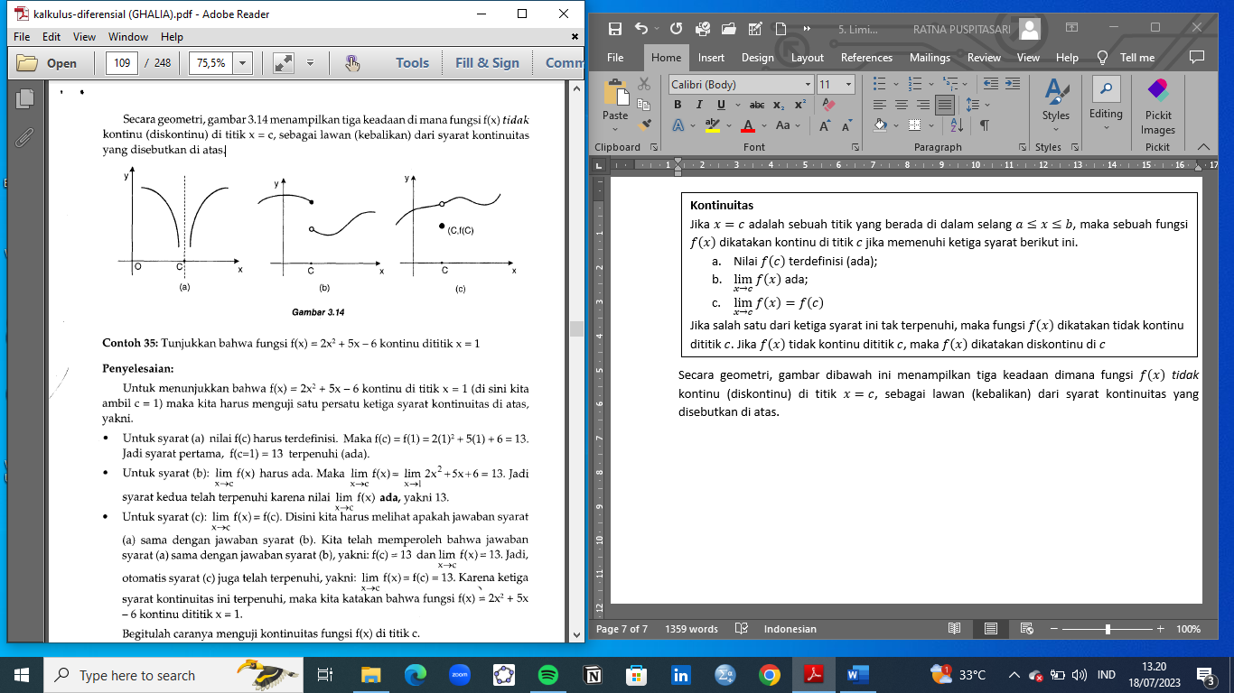

**Contoh Soal 1**

Tunjukkan bahwa fungsi kontinu dititik

**Penyelesaian**

Untuk menunjukkan bahwa kontinu di titik (di sini kita ambil ) maka kita harus menguji satu persatu ketiga syarat kontinuitas di atas, yakni.

* Untuk syarat (a) : nilai harus terdefinisi. Maka . Jadi, syarat pertama, terpenuhi (ada).
* Untuk syarat (b) : harus ada. Maka . Jadi, syarat kedua telah terpenuhi karena nilai ada, yakni 13.
* Untuk syarat (c) : . Disini kita harus melihat apakah jawaban syarat (a) sama dengan jawaban syarat (b), yakni dan . Karena ketiga syarat kontinuitas ini terpenuhi, maka kita katakan bahwa fungsi kontinuitas dititik .

**Contoh Soal 2**

Tunjukkan apakah fungsi kontinu dititik

**Penyelesaian**

Di sini nilai , mari kita uji satu per satu ketiga syarat kontinuitas ini:

Syarat (a) : = tak terdefinisi. Karena satu dari tiga syarat kontinuitas tak terpenuhi, yakni syarat (a), maka fungsi tidak kontinu dititik . Jadi, kita tak perlu lagi menguji syarat kedua dan ketiga.

Dalam soal ini, perlu diingat bahwa fungsi hanya mengalami diskontinuitas di titik saja. Adapun pada semua nilai lainnya selain maka fungsi ini senantiasa kontinu. Jadi, kontinu dengan syarat .

**Contoh Soal 3**

Diberikan grafik pada gambar a – d. tunjukkan apakah dititik .

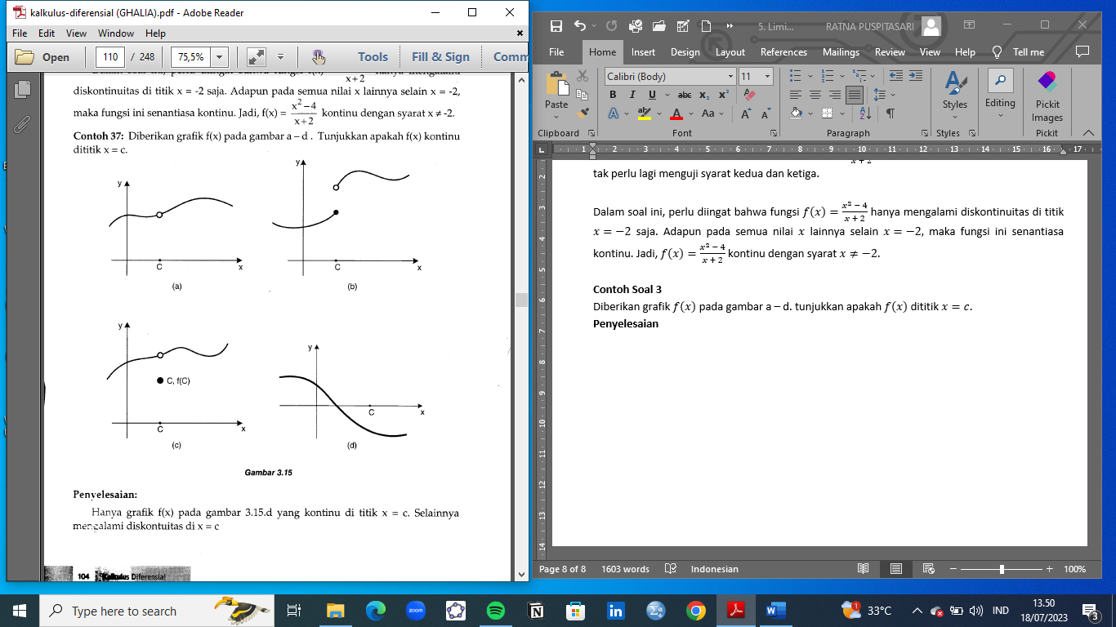

**Penyelesaian**

Hanya grafik pada gambar d yang kontinu di titik . Selainnya mengalami diskontinuitas di

**Teorema nilai antara** (*Intermediate value theorem*)

Jika adalah fungsi yang kontinu dalam selang tutup dan adalah sebuah bilangan antara dan , maka akan terdapat paling sedikit satu bilangan antara dan sehingga berlaku

Teorema nilai antara secara implisit mengatakan bahwa setiap fungsi yang kontinu dalam selang tertutup pasti akan meliputi (mengambil) semua bilangan yang berbeda antara nilai dan . Gambar di bawah ini mengilustrasikan ide mengenai *teorema nilai antara*.

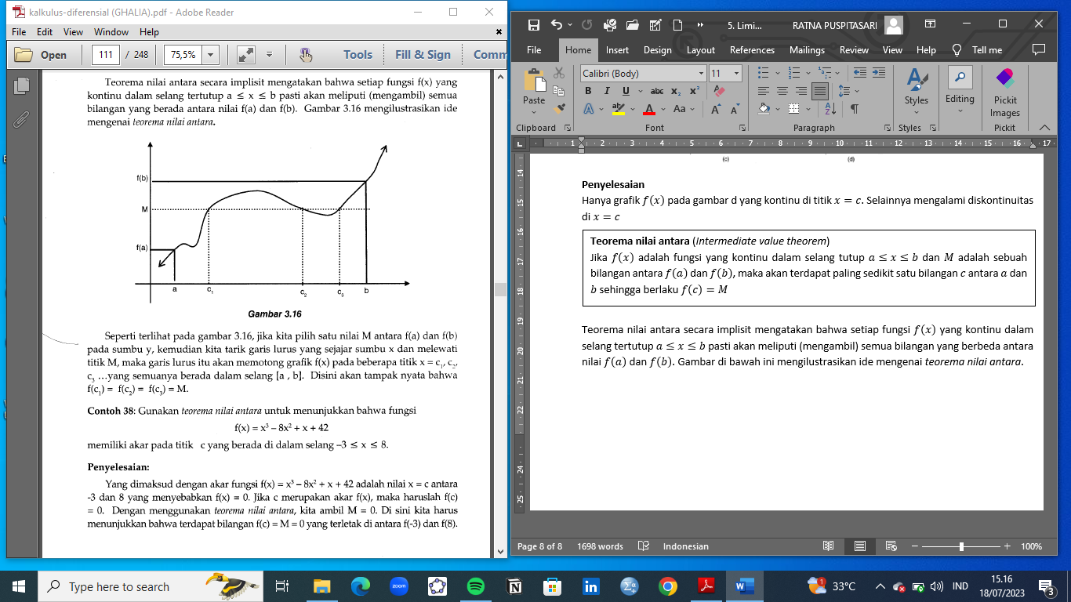

Seperti terlihat pada gambar di atas, jika kita pilih satu nilai antara dan pada sumbu kemudian kita tarik garis lurus yang sejajar sumbu dan melewati titik maka garis lurus itu akan memotong grafik pada beberapa titik yang semuanya berada dalam selang . Disini akan tampak nyata bahwa .

**Contoh Soal 4**

Gunakan *teorema nilai antara* untuk menunjukkan bahwa fungsi

Memiliki akar pada titik yang berada dalam selang

**Penyelesaian**

Yang dimaksud dengan akar fungsi adalah nilai antara -3 dan 8 yang menyebabkan . Jika merupakan akar , maka haruslah . Dengan menggunakan *teorema nilai antara*, kita ambil Disini kita harus menunjukkan bahwa terdapat bilangan yang terletak diantara dan .

Karena , maka :

Jadi, jelas bahwa . Karena berada diantara dan maka ana terdapat paling sedikit satu bilangan antara dan 8 sehingga berlaku .

Pertanyaan lain, berapakah nilai akar yang menyebabkan bernilai nol? Setelah dihitung menggunakan pemfaktoran, hasilnya adalah atau atau . Jadi, terdapat 3 akar (tiga nilai c) dalam selang yang menyebabkan bernilai nol.

Berikut adalah grafik fungsi dari dalam selang

